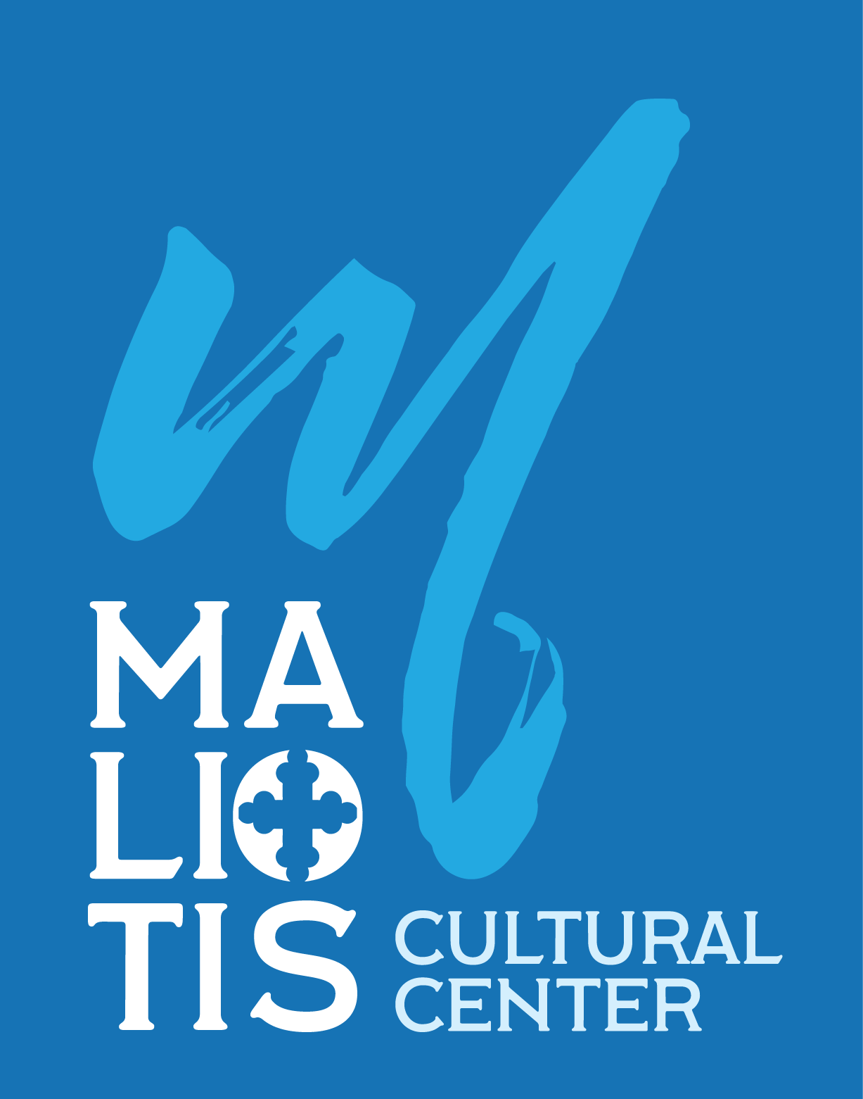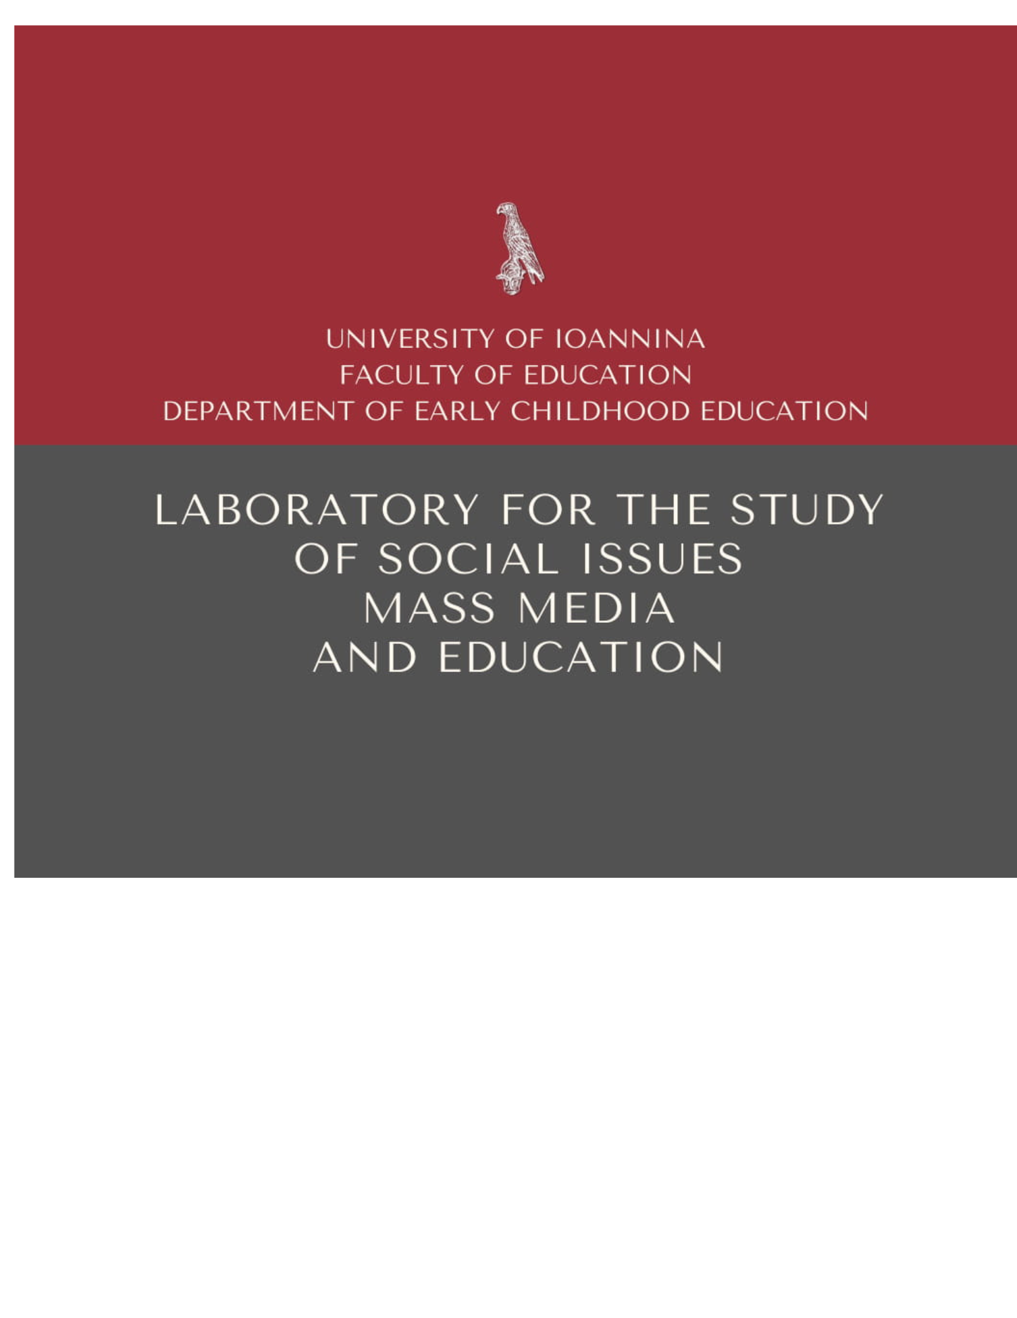

Η Ελληνική Γλώσσα on line σε περιόδους κρίσης
Διεθνές Συμπόσιο & Workshop
στο Maliotis Cultural Center

❦
Ένα κορυφαίο ακαδημαϊκό γεγονός που αναδεικνύει τον ρόλο της ελληνικής γλώσσας στη νέα ψηφιακή, κοινωνική και γεωπολιτική πραγματικότητα οργανώνει το Maliotis Cultural Center of Hellenic College Holy Cross σε συνεργασία με τη Μονάδα «Ελληνική Γλώσσα, Πολιτισμός και ΜΜΕ» του Εργαστηρίου Μελέτης Κοινωνικών Θεμάτων, Μέσων Ενημέρωσης και Εκπαίδευσης του Παιδαγωγικού Τμήματος Νηπιαγωγών της Σχολής Επιστημών Αγωγής του Πανεπιστημίου Ιωαννίνων. Πρόκειται για το Διεθνές Συμπόσιο με τίτλο «Η Ελληνική Γλώσσα online σε περιόδους κρίσης: Προκλήσεις & Προοπτικές», που θα πραγματοποιηθεί στις 8 και 9 Μαΐου, στο Brookline της Μασαχουσέτης με ταυτόχρονη διαδικτυακή μετάδοση.
Το Συμπόσιο υλοποιείται με τη συμμετοχή του Hellenic College Holy Cross, του Center for Hellenic Studies του University of Chicago, του Digital Innovation Lab in Theology and Culture του Αριστοτελείου Πανεπιστημίου Θεσσαλονίκης και του Εργαστηρίου Στρατηγικής Επικοινωνίας και Μέσων Ενημέρωσης του Πανεπιστημίου Πειραιώς, ενώ στις εργασίες του θα συμμετέχουν πανεπιστημιακοί και ερευνητές από το Harvard University, το Université de Montpellier Paul-Valéry της Γαλλίας, του Northeastern University στη Βοστώνη και άλλους συνεργαζόμενους φορείς από τις Ηνωμένες Πολιτείες και την Ευρώπη. Η σύμπραξη κορυφαίων Πανεπιστημίων, Κέντρων και ερευνητικών εργαστηρίων επιβεβαιώνει τον διεθνή χαρακτήρα και το υψηλό επιστημονικό κύρος της διοργάνωσης.
Με τη συμμετοχή διακεκριμένων καθηγητών και ερευνητών από τις ΗΠΑ και την Ευρώπη, το Διεθνές Συμπόσιο στο Maliotis Cultural Center φιλοδοξεί να αποτελέσει σημείο αναφοράς για τον παγκόσμιο διάλογο γύρω από τη γλώσσα ως εργαλείο πολιτισμού, δημοκρατίας και καινοτομίας στον 21ο αιώνα.
Σε μια εποχή όπου η πληροφορία μετατρέπεται σε πεδίο επιρροής και η τεχνητή νοημοσύνη μετασχηματίζει ριζικά τον δημόσιο λόγο, το Συμπόσιο εξετάζει τη δυναμική της ελληνικής γλώσσας στο ψηφιακό περιβάλλον, τις μετατοπίσεις νοημάτων σε περιόδους κρίσης, τη σχέση γλώσσας και ΜΜΕ, τις στρατηγικές πολιτικής επικοινωνίας, καθώς και τις νέες προοπτικές για την εκπαίδευση και την ελληνόγλωσση παιδεία στη διασπορά.
Επιπλέον, το workshop του Συμποσίου αποκτά ξεχωριστή σημασία, καθώς στρέφει συνειδητά το βλέμμα στη νέα γενιά. Στόχος του είναι η αποτύπωση και προβολή της φωνής των νέων ερευνητών της ελληνικής διασποράς, οι οποίοι βιώνουν και επαναπροσδιορίζουν καθημερινά την ελληνική γλώσσα μέσα στο ψηφιακό και πολυγλωσσικό περιβάλλον της εποχής. Στις εργασίες θα συμμετάσχουν φοιτητές και νέοι ερευνητές από πανεπιστήμια της Ελλάδας και του εξωτερικού, ενισχύοντας τον διεθνή χαρακτήρα της διοργάνωσης και δημιουργώντας ένα δυναμικό δίκτυο συνεργασίας που συνδέει την Ελλάδα με τη διασπορά. Με αυτόν τον τρόπο, το Συμπόσιο δεν περιορίζεται στη θεωρητική αποτίμηση των εξελίξεων, αλλά επενδύει συνειδητά στη νέα γενιά που διαμορφώνει το μέλλον της ελληνικής γλώσσας στον ψηφιακό κόσμο.
Την οργανωτική διεύθυνση του Συμποσίου έχει αναλάβει η Εκτελεστική Διευθύντρια του Maliotis Cultural Center of Hellenic Holy Cross κ. Χρυσούλα Κουρκουντή, ενώ την επιστημονική επιμέλεια του προγράμματος έχει η Καθηγήτρια Γλωσσολογίας και Ελληνικής Γλώσσας κ. Νικολέττα Τσιτσανούδη Μαλλίδη, Κοσμήτορας της Σχολής Επιστημών Αγωγής του Πανεπιστημίου Ιωαννίνων.
❦

